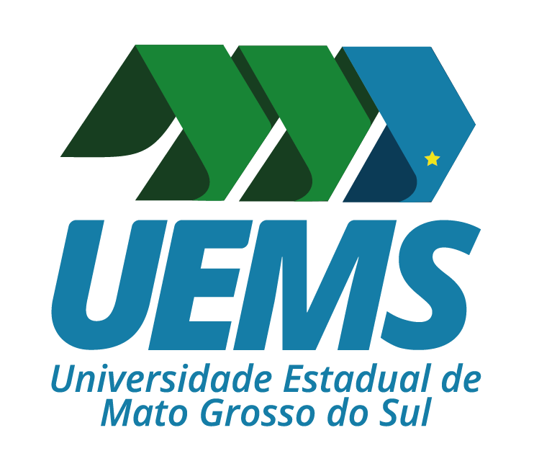 | UNIVERSIDADE ESTADUAL DE MATO GROSSO DO SUL
ANEXO III DO REGULAMENTO PARA O INGRESSO E CRITÉRIOS PARA ALTERAÇÃO
DE REGIME DE TRABALHO DO PROFESSOR DE ENSINO SUPERIOR DA UNIVERSIDADE ESTADUAL DE MATO GROSSO DO SUL

DECLARAÇÃO DE DEDICAÇÃO EXCLUSIVA

Eu, , declaro que tenho pleno conhecimento das regras concernentes ao regime de 40 (quarenta) horas semanais de trabalho, em tempo integral, com dedicação exclusiva e assumo o compromisso de exercê-lo, observando o que está prescrito no Regulamento concernente ao Regime aprovado pela Resolução COUNI/CEPE-UEMS Nº 51, e também o disposto na Lei nº 2.230, de 2 de maio de 2001.

Sendo assim, firmo a presente, ciente de que, caso não venha a cumprir as regras que regem o regime 40 (quarenta) horas semanais de trabalho, em tempo integral, com dedicação exclusiva, serão aplicadas as sanções legais previstas no Regulamento concernente ao Regime aprovado pela Resolução COUNI/CEPE-UEMS Nº 51.

, de de 20

______________________________________________________________
ASSINATURA DO PROPONENTE

________________________________________________________
Universidade Estadual de Mato Grosso do Sul@2022 – Todos os direitos reservados. Cidade Universitária de Dourados – Caixa postal 351 – CEP: 79804-970

